Unit 5: Chemical Kinetics

- Overall
Reaction Rate: 反应有多快
Reaction Mechanism：反应发生所经历的具体步骤。通过研究机理可以找到促进反应的办法。
公式都是对应反应$aA + bB →cC + dD$。
- Reaction Rate
1.1速率种类
1.1.1平均速率 (Average Rate)
$$\text{Average Rate}=\left|\frac{1}{a}\frac{Δ\left[A\right]}{Δt}\right|$$
可以推出Appearance/disappearance rate的比例=化学式中各物质的系数之比（固定时间内）：
$$\frac{rate A}{a}=\frac{rate B}{b}=\frac{rate C}{c}=\frac{rate D}{d}$$
1.2影响反应速率的因素
1.2.1碰撞模型
有效碰撞条件三条件：能量、碰撞频率、方向
1.2.2因素一-温度 (Temperature)：温度$↑$ → 速率$↑$。分子平均动能增加→$≥E_{a}$的分子更多。
1.2.2因素二-表面积/颗粒大小 (Surface Area/Particle Size)：固体颗粒越小 → 表面积$↑$ → 速率$↑$。接触面积增加 → 碰撞频率增加。
1.2.3因素三-催化剂 (Catalyst)：催化剂 → 速率$↑$。不改变能力，但是提供了新的反应路径，降低了活化能（$E_{a}$）。

4. 图像
4.1 Boltzmann Distribution Graph
该图描述了一定温度下，分子能量与分子数量的分布关系。
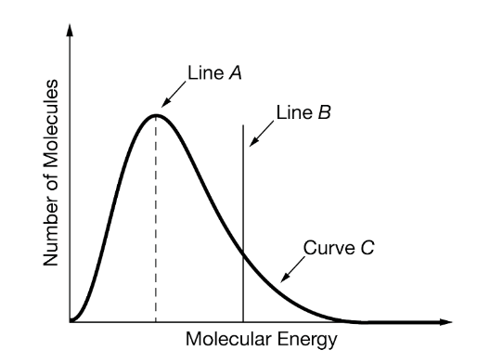
Line A：峰值，拥有该能量的分子最多。
Line B：$E_{a}$
Curve C：某温度下分子的能量分布曲线。
变量 | 曲线形状 | $E_{a}$线 | 活化分子比例 | 速率
温度$↑$ | 曲线右移、变宽、峰值变矮 | 不变 | $$↑$$ | $$↑$$
温度$↓$ | 曲线左移、变窄、峰值变高 | 不变 | $$↓$$ | $$↓$$
催化剂 | 不变 | 左移 | $$↑$$ | $$↓$$
4.2体积-时间图
该图描述了反应过程中生成物体积随时间的变化，用来判断反应速率大小和反应完成程度。
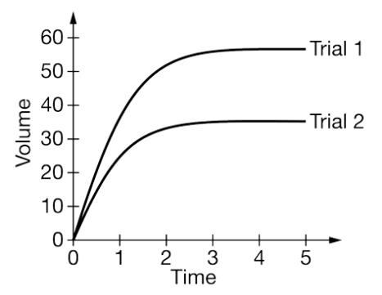
斜率：瞬时速率。斜率大，速率大；斜率小，速率小。
平台高度：最终产物总量。平台高，产物多；平台低，产物少。

